**機率與統計Hw4**

**C14031162 洪正皇**

**Table6.1_Code：**

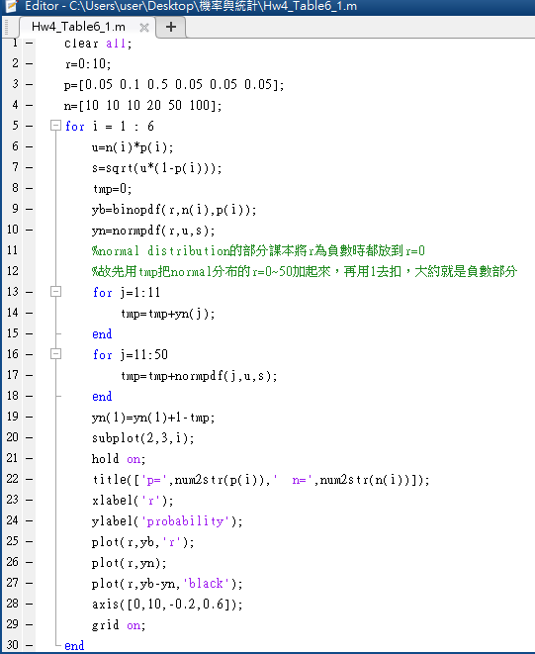

把六個圖的p和n都存起來，直接用for迴圈做。

用subplot分成六個子圖來畫，就不用一直換figure了。

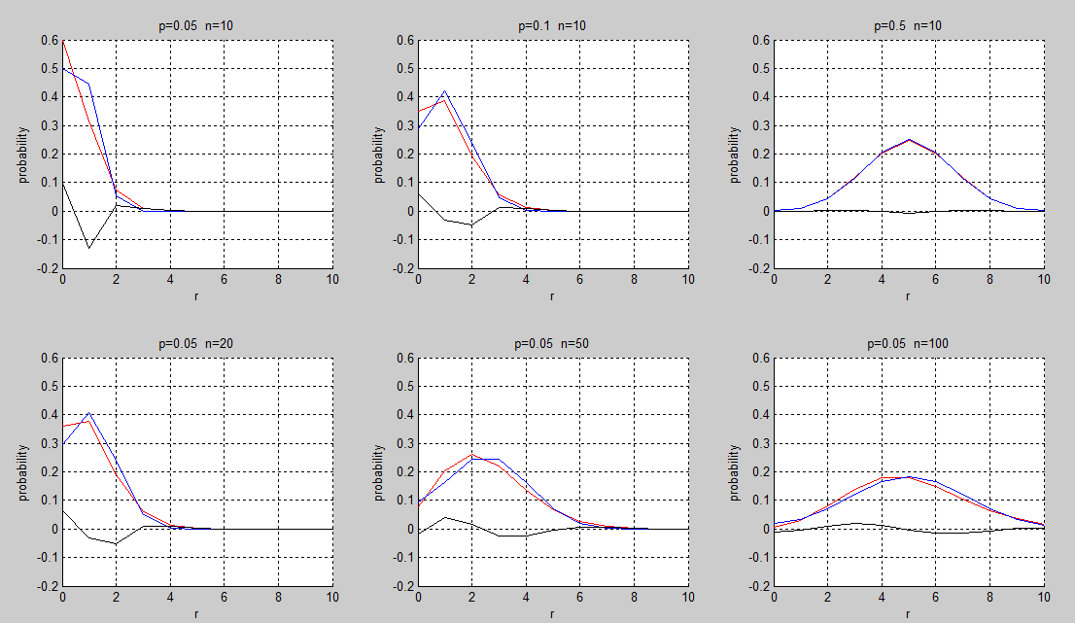**Table6.1_Result&Plot：**

在x軸附近的那條是Normal distribution 扣掉 Binomial distribution的誤差值。

與課本的Table核對過無誤。

**Table6.1_Comment：**

如同課本所說，normal distribution要能較準確的近似binomial distribution的話，要n非常大且p不接近極端的0或1，或者是p在接近一半的時候也能有很好的近似值，如右上角的圖(p=0.5, n=10)，p剛好等於一半，即使n很小，也可以看到兩條曲線非常接近，而最左邊兩張圖(p=0.05,n=10,20)，n已經很小了，p還接近極端的0，可以看到這兩張圖的誤差較大，右下(p=0.05, n=100)，已經可以看出誤差比左下的圖準確不少了，故由這六張圖可以發現，p越接近0.5近似值會越準確，n值越大也會越準確(但這裡n最大到100，還不是很明顯)。